# **LỜI NÓI ĐẦU**

Trong thời buổi công nghiệp hóa – hiện đại hóa, xã hội đòi hỏi nguồn nhân lực chất lượng và có đầy đủ kĩ năng. Đặc biệt là đối với ngành Công nghệ thông tin thì luôn đòi hỏi vững kiến thức, đủ kinh nghiệm, khả năng làm việc nhóm và sự sáng tạo trong công việc. Cùng với sự bùng nỗ của các ứng dụng trong thời gian gần đây, việc tạo, thiết kế và quản lí một ứng dụng là kĩ năng cần có ở một người lập trình viên.

Ở các trường đại học, trong ngành Công nghệ thông tin chắc hẳn không thể thiếu các môn tạo ra các ứng dụng, chương trình và phần mềm, trong đó có môn Công Nghệ Phần Mềm nâng cao. Và đồ án môn học này của em là “***XÂY DỰNG ỨNG DỤNG QUẢN LÝ DỊCH VỤ MÔI GIỚI MUA BÁN NHÀ***” bằng ***C# devExpress*** trong ***Visual Studio***.

Thông qua bài báo cáo này, em muốn tổng hợp lại kiến thức đã học được trong suốt quá trình học về c# và tìm hiểu về devExpress. Đồng thời luyện tập để thiết kế, xây dựng trang các ứng dụng được hoàn thiện và đẹp hơn.

Do khả năng và thời gian còn nhiều hạn chế, đồ án của em không thể tránh được những sai sót. Em rất mong được sự chỉ dạy và góp ý từ thầy cô để có thể hoàn thiện hơn trong những đồ án tiếp theo.

*TP.HCM, ngày 10 tháng 12 năm 2019.*

# **LỜI CẢM ƠN**

Em chân thành gửi lời cám ơn đến thầy ThS. Nguyễn Xuân Cường – giáo viên hướng dẫn môn học CNPM Nâng Cao – người đã giúp đỡ, hướng dẫn em thực hiện đồ án môn học này,

Bên cạnh đó, em chân thành cám ơn các anh chị khoá trên, các bạn cùng lớp đã gợi ý, hướng dẫn và giải đáp những vấn đề khó khăn gặp phải trong quá trình làm bài. Cám ơn Khoa Công nghệ thông tin đã cho em cơ hội học môn CNPM Nâng Cao trong chương trình học cũng như cám ơn nhà trường đã tạo cho em có một môi trường học tập lý tưởng và hiệu quả nhất.

Em xin chân thành cám ơn!

# **NHẬN XÉT CỦA GIÁO VIÊN**

………………………………………………………………………………………………………………………………………………………………………………………………………………………………………………………………………………………………………………………………………………………………………………………………………………………………………………………………………………………………………………………………………………………………………………………………………………………………………………………………………………………………………………………………………………………………………………………………………………………………………………………………………………………………………………………………………………………………………………………………………

Tp.HCM, ngày…tháng…năm…..

# **MỤC LỤC**

Nội dung

**LỜI NÓI ĐẦU** i

**LỜI CẢM ƠN** ii

**NHẬN XÉT CỦA GIÁO VIÊN** iii

**MỤC LỤC** iv

**DANH MỤC HÌNH ẢNH** vi

**DANH MỤC BẢNG** vii

**CHƯƠNG 1: GIỚI THIỆU** 1

**1.1.** **Thông Tin Sinh Viên** 1

**1.2.** **Thông Tin Ứng Dụng** 2

***1.2.1.*** ***Ngôn ngữ - môi trường xây dựng*** 2

***1.2.2.*** ***Mục đích ứng dụng*** 2

***2.1.1.*** ***Hiện trạng*** 4

***2.1.2.*** ***Phân tích chức năng và nghiệp vụ*** 6

**CHƯƠNG 2: MÔI HÌNH CHỨC NĂNG** 7

**2.1.** **Mô tả chức năng** 7

**2.2.** **Mô hình Use case tổng quát.** 8

**2.3.** **Use case chi tiết** 9

*2.3.1.* *Use case Quản lý tài khoản nhân viên saler* 9

*2.3.2.* *Use case Quản lý nhà bán* 10

*2.3.3.* *Use case Tìm kiếm* 11

*2.3.4.* *Use case Báo cáo thông kê.* 12

**CHƯƠNG 3: MÔ HÌNH CLASS** 13

**3.1.** **Mô tả dữ liệu** 13

**3.2.** **Mô hình class** 14

**3.3.** **Lược đồ CSDL** 15

**3.4.** **Thiết kế các bảng** 16

**CHƯƠNG 4: THIẾT KẾ CHƯƠNG TRÌNH** 19

**4.1. Giáo diện chính** 19

**4.2. Giáo diện login saler** 20

**4.3. Giáo diện login Admin** 20

**4.4. Giáo diện New Home (Thêm nhà)** 21

**4.5. Giáo diện Update Home (Chỉnh, sửa và cập nhật nhà)** 21

**4.6. Giáo diện New saler (Đăng ký tài khoản saler)** 22

**4.7. Giáo diện List House (Danh sách nhà)** 22

**4.8. Giáo diện Details (Chi tiết nhà)** 23

**4.9. Giáo diện Report (Báo cáo thông kê)** 23

**5.1.** **Nhận xét** 24

**5.2.** **Tài liệu tham khảo** 24

# **DANH MỤC HÌNH ẢNH**

Hình 0 1: use case tổng quát. 8

Hình 0 2: use case quản lý tài khoản nhân viên saler. 9

HÌnh 0 3: use case quản lý nhà bán. 10

Hình 0 4: use case tìm kiếm. 11

Hình 0 5: use case báo cáo thông kê. 12

Hình 0 6: Mô hình class. 14

Hình 0 7: lược đồ csdl 15

Hình 0 8:giáo diện chính. 19

Hình 0 9: giáo diện chính. 20

Hình 10: giáo diện login Admin. 20

Hình 11: giáo diện new home. 21

Hình 12: giáo diện update home. 21

Hình 13: giáo diện new saler. 22

Hình 14: giáo diện danh sách nhà. 22

Hình 15: giáo diện details. 23

Hình 16: giáo diện details. 23

**DANH MỤC BẢNG**

Bảng 0 1: Quản lý khoản nhân viên saler. 9

Bảng 0 2: Quản lý nhà bán. 10

Bảng 0 3: Tìm kiếm. 11

Bảng 0 4: Thông kê báo cáo. 12

Bảng 0 5: Bảng customer 16

Bảng 0 6: Bảng Saler. 16

Bảng 0 7: Bảng Property for sale. 17

Bảng 0 8: Bảng Property for buy. 17

Bảng 0 9: Bảng Brokerage. 18

Bảng 10: Bảng Contract. 18

# **CHƯƠNG 1: GIỚI THIỆU**

* 1. **Thông Tin Sinh Viên**
* Họ Tên: **LE MADA**
* MSSV: **1611541457**
* Lớp: **16DTH1A**
* SDT: **0922.638.731**
* Môn học: **Công Nghệ Phần Mềm Nâng Cao**
* Giáo viên hướng dẫn: **ThS.** **NGUYỄN XUÂN CƯỜNG**
* Đề tài: “***XÂY DỰNG ỨNG DỤNG QUẢN LÝ DỊCH VỤ MÔI GIỚI MUA BÁN NHÀ* ”** bằng ngôn ngữ ***C# - devExpress*** trong môi trường ***Visual Studio***.

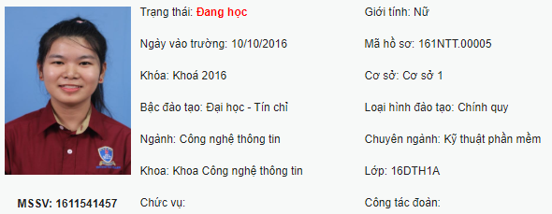

Hình 1: Thông tin sinh viên.

* 1. **Thông Tin** **Ứng Dụng**
     1. ***Ngôn ngữ - môi trường xây dựng***
* Ngôn ngữ: C#.
* Môi trường: Visual Studio 2019.
* Nâng cao: devExpress.



Hình 2: DevExpress.

* + 1. ***Mục đích ứng dụng***
* Tên: *ỨNG DỤNG QUẢN LÝ DỊCH VỤ MÔI GIỚI MUA BÁN NHÀ.*
* Đối tượng: Nhà cửa, đất đai của khách hàng có nhu cần bán.
* Mô tả mục đích chức năng cơ bản: Tạo ra ứng dụng để người quản lý và nhân viên bán hàng được nắm bắt và biết rõ chính xác hơn về các dự án nhà cửa đang rao bán.
  + Phía Admin – Quản lý ứng dụng.
    - Thêm, xóa và sửa tài khoản saler.
    - Thêm, xóa và sửa thông tin của 1 dự án bán nhà.
    - Hồ sơ chi tiết bán nhà.
  + Phía saler – Nhân viên sale – Saler.
    - Đăng nhập vào hệ thống.
    - Cập nhật thông tin tài khoản cá nhân của mình.
    - Xem thông tin các dự án đang được rao bán trong danh sách.



Hình 3: Quản lý admin

* + - Phía nhân viên sale:
      * Được xem đầy đủ chi tiết danh sách các dự án đang cần bán, xem chi tiết được từng dự án.
      * Quản lý tài khoản của mình. Xem thông tin tài khoản của mình xem mình bán được bao nhiêu và chức vụ lợi ích hiện tại. Bán được nhiều dự án, điểm thưởng tăng và cấp bậc cũng được tăng lên.
    1. ***Hiện trạng***
* Nơi khảo sát, khu vực, địa điểm: Thành Phố Hồ Chí Minh.
* Chủ đề: Bất động sản, môi giới mua bán nhà, đất đai.
* Tình hình mua bán nhà cửa, bất động sản, đất đai ở Thành phố Hồ Chí Minh đang diễn biến rất nhộn nhịp, nhịp độ cao và cao trào .



Hình 4: Tình hình bất động sản, mua bán nhà của ở TP.HCM.

* Thông tin mua bán nhà cửa, đất đai, căn hộ được quảng cáo, dán, tràn lan ở khắp nơi, trên cột điện, trên tường,.. trên mọi nẻo đường.

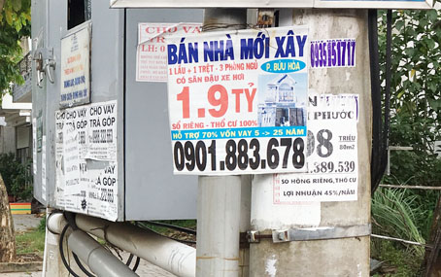

Hình 5: Thông tin mua bán nhà.

* Thông tin mua bán nhà cửa đất đai, được quảng cáo dưới nhiều hình thức: phát tờ rơi, banner, quảng cáo trên tivi, các phương tiện truyền thông, mạng xã hội…

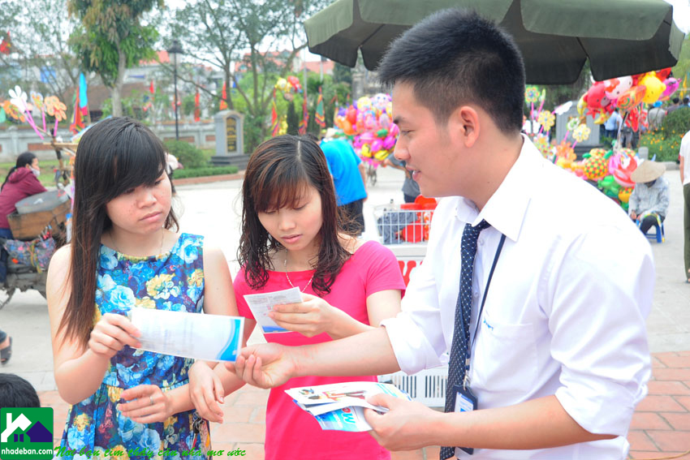

Hình 6:Phát tờ rơi mua bán.

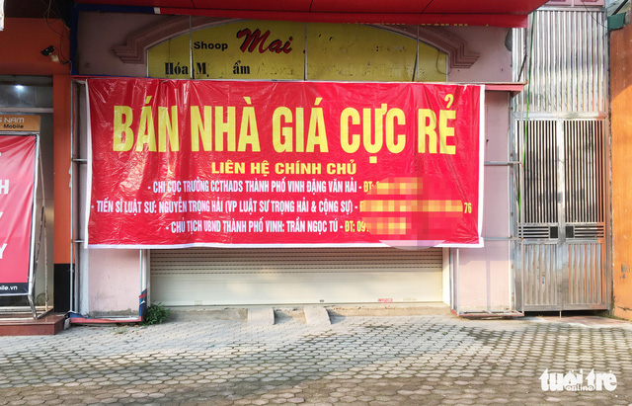

Hình 7: Rao bán nhà bằng banner.

* + 1. ***Phân tích chức năng và nghiệp vụ***
* Sơ đồ BFD

Hình 8: Sơ đồ BFD.

**CHƯƠNG 2: MÔI HÌNH CHỨC NĂNG**

* 1. **Mô tả chức năng**
* ***Phía Admin***
  + Chức năng quản lý tài khoản nhân viên saler: Thêm, xóa và sửa thông tin.
  + Chức năng quản lý dự án bán nhà. Thêm xóa và sửa thông tin của các dự án đang triển khai.
  + Cập nhật hồ sơ bán nhà: Thông tin chi tiết, nhân viên bán, người mua…
  + …
* ***Phía Nhân viên sale – saler***
  + Cập nhật thông tin tài khoản của mình.
  + Xem danh sách các dự án đang triển khai.
  + Xem thông tin chi tiết 1 dự án nào đó trong danh sách.
  1. **Mô hình Use case tổng quát.**

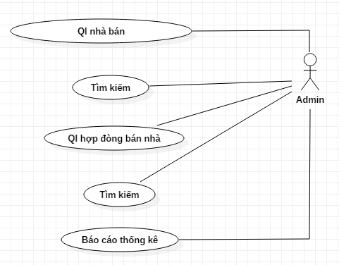

Hình 0 1: use case tổng quát.

* 1. **Use case chi tiết**
     1. *Use case Quản lý tài khoản nhân viên saler*

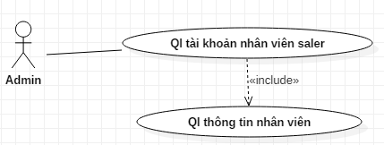

Hình 0 2: use case quản lý tài khoản nhân viên saler.

* **Bảng 01: Quản lý khoản nhân viên saler***.*

|  |  |
| --- | --- |
| **USC001: Quản lý tài khoản nhân viên saler** | |
| Requirements | Admin quản lý về thông tin nhân viên. |
| Actors | Admin |
| Pre-conditions | Quản lý tài khoản |
| Post-conditions | Thêm Sửa Xóa kho thành công |
| Triggers | Xem thông tin kho thành công |
| Normal Flow | Cập nhật kho- Xem thông tin nhà |
| Alternative Flow | Được cấp quyền |
| Exception Flow | Lỗi khi truy cập sai hoặc thất bại. |

Bảng 0 1: Quản lý khoản nhân viên saler.

* + 1. *Use case Quản lý nhà bán*

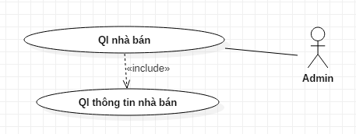

HÌnh 0 3: use case quản lý nhà bán.

* ***Bảng 02: Quản lý nhà bán.***

|  |  |
| --- | --- |
| **USC002: Quản lý nhà bán** | |
| Requirements | Admin quản lý về thông tin nhà bán |
| Actors | Admin |
| Pre-conditions | Admin được cấp quyền |
| Post-conditions | Thêm Sửa Xóa kho thành công |
| Triggers | Xem thông tin kho thành công |
| Normal Flow | Cập nhật kho- Xem thông tin nhà |
| Alternative Flow | Được cấp quyền |
| Exception Flow | Lỗi khi truy cập sai hoặc thất bại. |

Bảng 0 2: Quản lý nhà bán.

* + 1. *Use case Tìm kiếm*

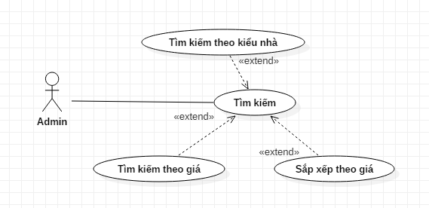

Hình 0 4: use case tìm kiếm.

* ***Bảng 03: Tìm kiếm.***

|  |  |
| --- | --- |
| **USC003: Tìm kiếm** | |
| Requirements | Admin tìm kiếm chi tiết theo kiểu nhà, theo giá, sắp xếp theo giá. |
| Actors | Admin |
| Pre-conditions | Admin được cấp quyền |
| Post-conditions | Xuất hiện thông tin chi tiết cần tìm. |
| Triggers | Tìm kiếm các loại nhà |
| Normal Flow | Gõ tên, mã cần tìm- xuất bảng thông tin cần tìm |
| Alternative Flow | Hiện bảng chi tiết |
| Exception Flow | Lỗi khi tìm kiếm sai hoặc thất bại. |

Bảng 0 3: Tìm kiếm.

* + 1. *Use case Báo cáo thông kê.*

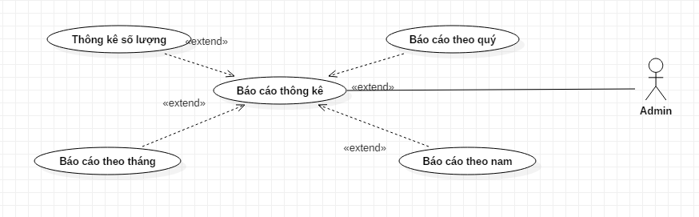

Hình 0 5: use case báo cáo thông kê.

* **Bảng 04: Thống kê báo cáo.**

|  |  |
| --- | --- |
| **USC004: Thống kê báo cáo** | |
| Requirements | Admin sẽ thống kê tình trạng của nhà để theo định ký làm báo cáo |
| Actors | Admin |
| Pre-conditions | Admin được cấp quyền |
| Post-conditions | Xuất hiện bảng báo cáo. |
| Triggers | Báo cáo theo ngày, tháng, năm thành công |
| Normal Flow | Nhập số liệu thống kê- xuất bảng báo cáo |
| Alternative Flow | Hiện bảng chi tiết |
| Exception Flow | Lỗi khi nhập dữ liệu sai hoặc thất bại. |

Bảng 0 4: Thông kê báo cáo.

**CHƯƠNG 3:** **MÔ HÌNH CLASS**

* 1. **Mô tả dữ liệu**
* Chương trình lưu trữ thông tin của các ngôi nhà đang bán của công ty, lưu trữ thông tin của các tài khoản nhân viên. Quản lý việc nhân viên saler nào bán được nhà nào và phần trăm hoa hồng nhận được khi bán được nhà.
* Chương trình hiển thị danh sách các nhà đang bán để các nhân viên saler được biết. Nhân viên saler có thể xem chi tiết từng nhà đang rao bán.
* Chương trình giúp phía người quản lý admin tạo hợp đồng bán nhà và cập nhật cho nhân viên nào bán được nhà cũng như tiền hoa hồng nhận được. Ngoài ra chương trình còn có xuất báo cáo, giúp admin có thể xem được danh sách nhà bán được theo tuần theo tháng.
* Nhân viên hoặc người quản lý chương trình đều có thể cập nhật tài khoản saler.
  1. **Mô hình class**

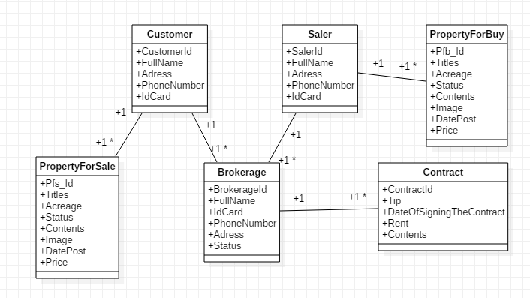

Hình 0 6: Mô hình class.

* 1. **Lược đồ CSDL**

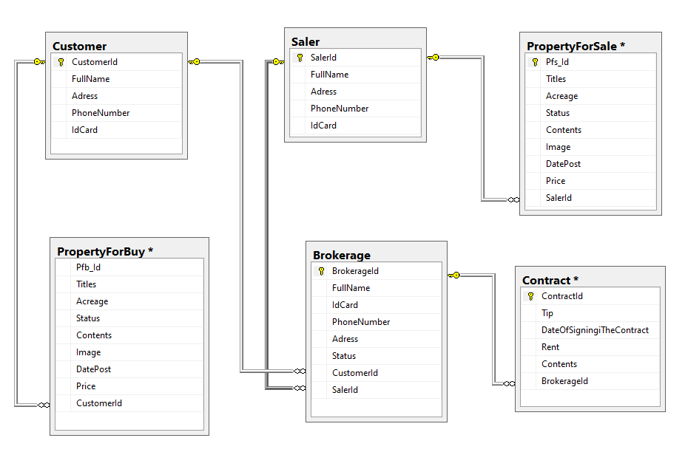

Hình 0 7: lược đồ csdl

1. Customer(**CustomerId**, FullName, Adress, PhoneNumber, IdCard)
2. Saler(**SalerId**, FullName, Adress, PhoneNumber, IdCard)
3. PropertyForSale(**Pfs_Id**, Titles, Acreage, Status, Contents, Image, DatePost, Price, SalderId)
4. PropertyForBuy(**Pfb_Id**, Titles, Acreage, Status, Contents, Image, DatePost, Price, CustomerId)
5. Brokerage(**BrokerageId**, FullName, IdCard, PhoneNumber, Adress, Status, CustomerId, SalerID)
6. Contract (**ContractId**, Tip, DateOfSigningTheContract, Rent, Contents, BrokerageId)

Khóa chính: **chữ đâm – gạch chân**, Khóa ngoại: chữ đỏ

* 1. **Thiết kế các bảng**
* **Bảng Customer**

|  |  |  |  |  |
| --- | --- | --- | --- | --- |
| Customer | | | | |
| STT | **Thuộc tính** | **Kiểu** | **Ghi chú** | **Chú thích** |
| 1 | CustomerID | Varchar(20) | Mã khách hàng/ người mua | Khóa chính |
| 2 | FullName | Nvarchar(50) | Tên đây đủ |  |
| 3 | Adress | Nvarchar(255) | Địa chỉ |  |
| 4 | PhoneNumber | Int | Số điện thoại |  |
| 5 | IdCard | Varchar(20) | CMDN |  |

Bảng 0 5: Bảng customer

* **Bảng Saler**

|  |  |  |  |  |
| --- | --- | --- | --- | --- |
| Saler | | | | |
| STT | **Thuộc tính** | **Kiểu** | **Ghi chú** | **Chú thích** |
| 1 | SalerId | Varchar(20) | Mã người bán nhà | Khóa chính |
| 2 | FullName | Nvarchar(50) | Tên người bán/giới thiệu nhà |  |
| 3 | Adress | Nvarchar(255) | Địa chỉ |  |
| 4 | Phone Number | Int | Số điện thoại |  |
| 5 | IdCard | Varchar(20) | CMDN |  |

Bảng 0 6: Bảng Saler.

* **Bảng PropertyForSale [Tai sản cần bán(nhà)]**

|  |  |  |  |  |
| --- | --- | --- | --- | --- |
| Property For Sale | | | | |
| STT | **Thuộc tính** | **Kiểu** | **Ghi chú** | **Chú thích** |
| 1 | Pfs_Id | Varchar(20) | Mã tai sản cần bán | Khóa chính |
| 2 | Titles | Text | Tiêu đê |  |
| 3 | Acreage | Nvarchar(50) | Diên tích |  |
| 4 | Status | Text | Mô tả/ Tính trạng |  |
| 5 | Contents | Text | Nôi dụng |  |
| 6 | Image | Text | Hình ảnh |  |
| 7 | DatePost | Date | Ngày đăng |  |
| 8 | Price | Money | Giá |  |
| 9 | SalerId | Varchar(20) | Mã người bán nhà | Khóa ngoại |

Bảng 0 7: Bảng Property for sale.

* **Bảng PropertyForBuy [Tai sản cần mua(nhà)]**

|  |  |  |  |  |
| --- | --- | --- | --- | --- |
| Property For Buy | | | | |
| STT | **Thuộc tính** | **Kiểu** | **Ghi chú** | **Chú thích** |
| 1 | Pfb_Id | Varchar(20) | Mã tai sản cần mua | Khóa chính |
| 2 | Titles | Text | Tiêu đê |  |
| 3 | Acreage | Nvarchar(50) | Diên tích |  |
| 4 | Status | Text | Mô tả/ Tính trạng |  |
| 5 | Contents | Text | Nội dụng |  |
| 6 | Image | Text | Hình ảnh |  |
| 7 | DatePost | Date | Ngày đăng |  |
| 8 | Price | Money | Giá |  |
| 9 | CustomerId | Varchar(20) | Mã khách hàng/ người mua | Khóa ngoại |

Bảng 0 8: Bảng Property for buy.

.

* **Bảng Brokerage (Môi giới)**

|  |  |  |  |  |
| --- | --- | --- | --- | --- |
| Brokerage | | | | |
| STT | **Thuộc tính** | **Kiểu** | **Ghi chú** | **Chú thích** |
| 1 | BrokerageId | Varchar(20) | Mã môi giới | Khóa chính |
| 2 | FullName | Nvarchar(50) | Họ tên đây đủ |  |
| 3 | IdCard | Varchar(20) | CMDN |  |
| 4 | PhoneNumber | Int | Số điện thoại |  |
| 5 | Adress | Nvarchar(255) | Địa chỉ |  |
| 6 | Status | Text | Mô tả/ Tính trạng |  |
| 7 | CustomerId | Varchar(20) | Mã khách hàng/ người mua | Khóa ngoại |
| 8 | SalerId | Varchar(20) | Mã người bán nhà | Khóa ngoại |

Bảng 0 9: Bảng Brokerage.

* **Bảng Contract (Hợp đồng)**

|  |  |  |  |  |
| --- | --- | --- | --- | --- |
| Contract | | | | |
| STT | **Thuộc tính** | **Kiểu** | **Ghi chú** | **Chú thích** |
| 1 | ContractId | Varchar(20) | Mã hợp đồng | Khóa chính |
| 2 | Tip | Money | Tiền hoa hồng |  |
| 3 | DateOfSigningTheContents | Date | Ngày ký hợp đồng |  |
| 4 | Rent | Money | Thuê |  |
| 5 | Contents | Text | Nội dụng |  |
| 6 | BrokerageId | Varchar(20) | Mã môi giới | Khóa ngoại |

Bảng 10: Bảng Contract.

**CHƯƠNG 4: THIẾT KẾ CHƯƠNG TRÌNH**

**4.1. Giáo diện chính**

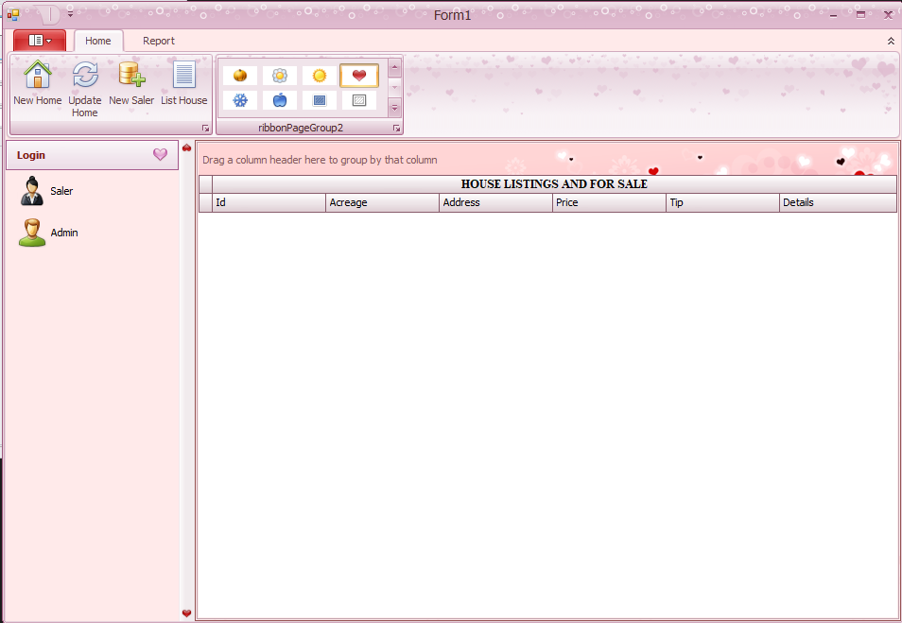

Hình 0 8:giáo diện chính.

**4.2. Giáo diện login saler**

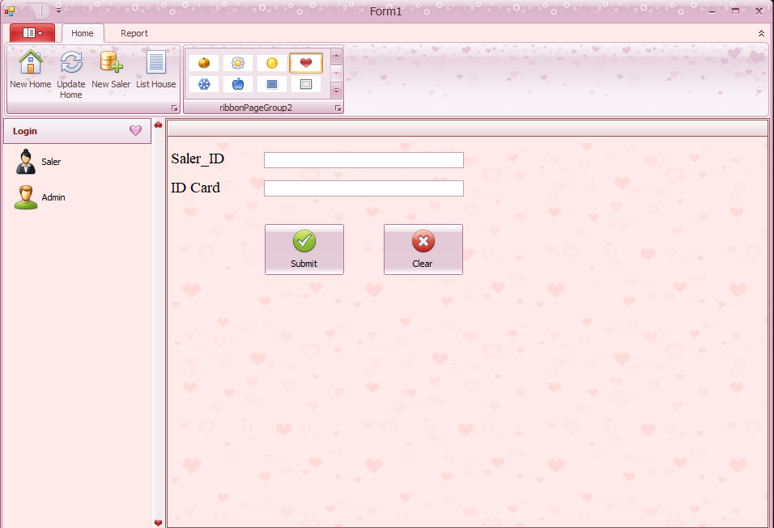

Hình 0 9: giáo diện chính.

**4.3. Giáo diện login Admin**

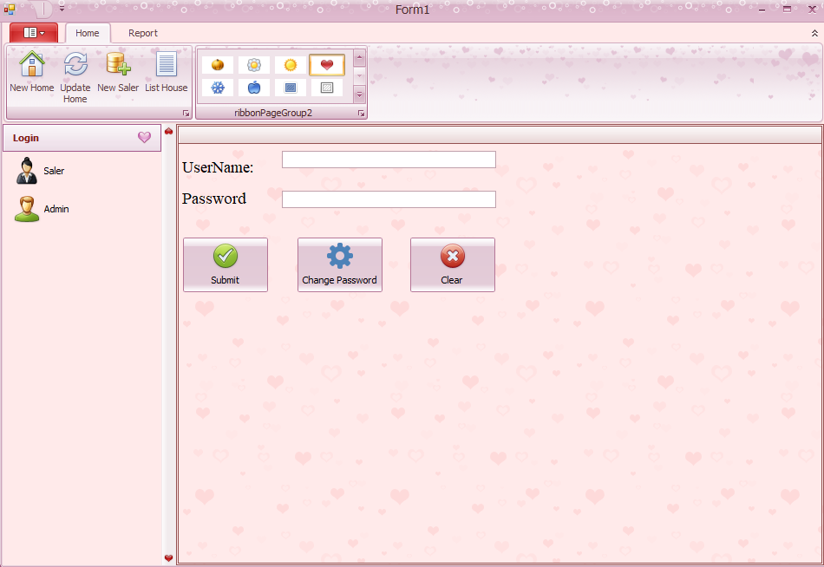

Hình 10: giáo diện login Admin.

**4.4. Giáo diện New Home (Thêm nhà)**

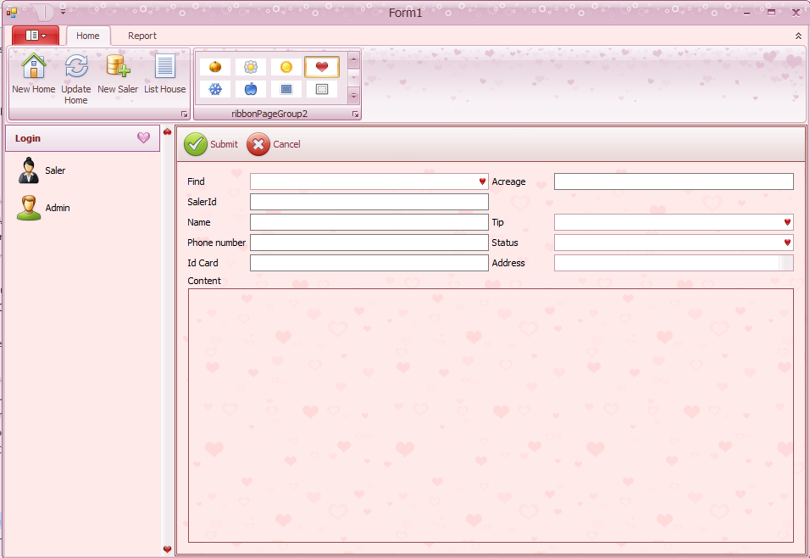

Hình 11: giáo diện new home.

**4.5. Giáo diện Update Home (Chỉnh, sửa và cập nhật nhà)**

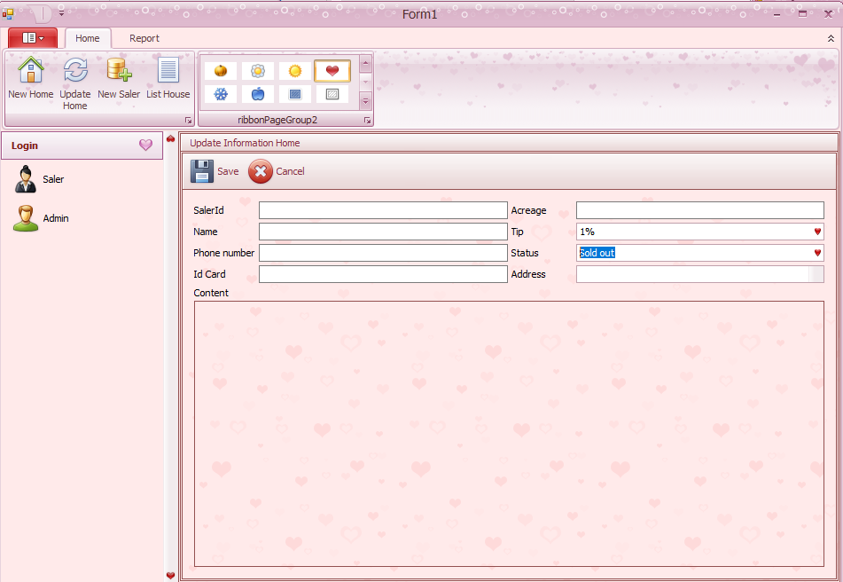

Hình 12: giáo diện update home.

**4.6. Giáo diện New saler (Đăng ký tài khoản saler)**

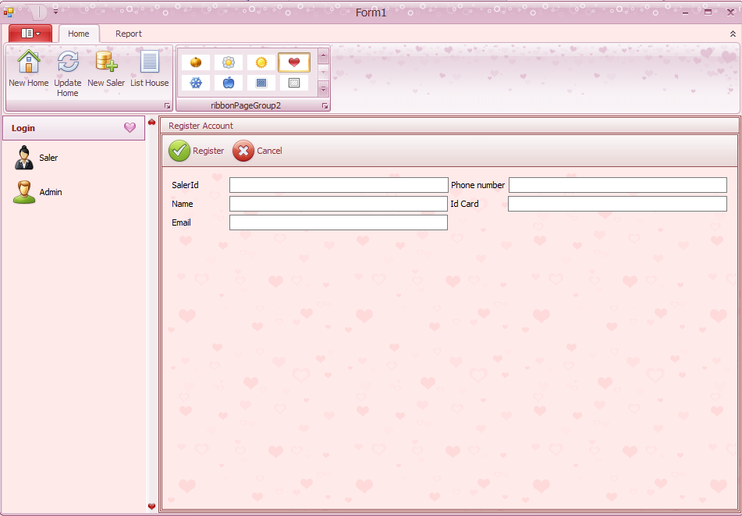

Hình 13: giáo diện new saler.

**4.7. Giáo diện List House (Danh sách nhà)**

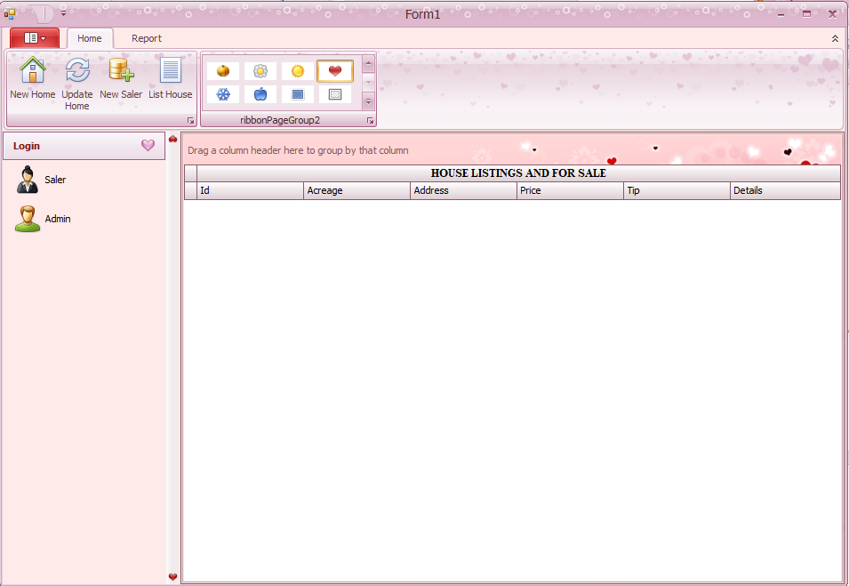

Hình 14: giáo diện danh sách nhà.

**4.8. Giáo diện Details (Chi tiết nhà)**

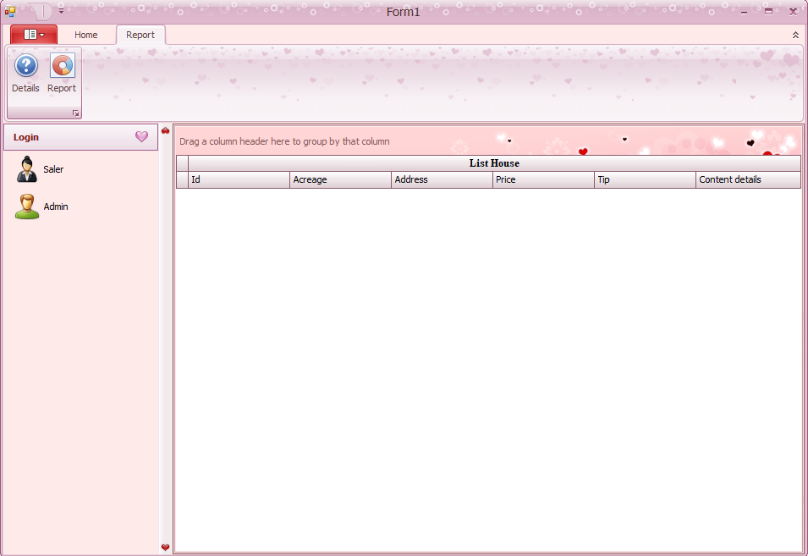

Hình 15: giáo diện details.

**4.9. Giáo diện Report (Báo cáo thông kê)**

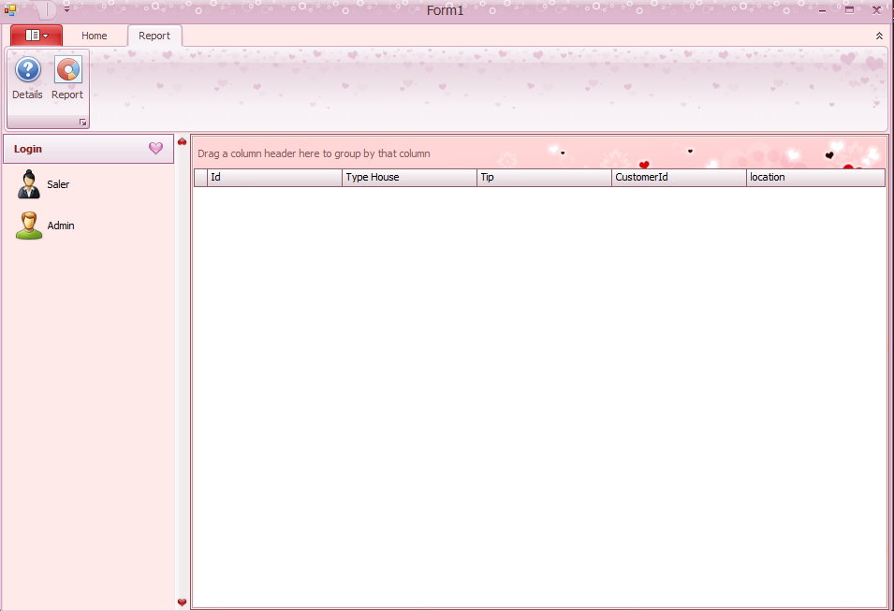

Hình 16: giáo diện details.

**KẾT LUẬN**

* 1. **Nhận xét**
* Chương trình cơ bản lưu trữ thông tin bán nhà của công ty. Thể hiện được danh sách các nhà đang bán để nhân viên saler được biết và xem chi tiết thông tin rõ ràng của từng nhà bán để bán nhà.
* Giúp cho admin quản lý được việc bán nhà được cụ thể hơn, nhân viên nào bán được nhà và ghi nhận tiền phần trăm cho nhân viên bán nhà được nhận.
* Do thời gian có hạn nên chương trình còn đơn giản. Chỉ có các chức năng và giao diện cơ bản.
  1. **Tài liệu tham khảo**
* [1] Kênh Youtube: Tên “Thành Thần Thánh”; Link: <https://www.youtube.com/watch?v=xYNkEA0_1Mw>
* [2] Website: Lập trình vb.net; Link: <https://laptrinhvb.net/index.php?/devexpress.html>